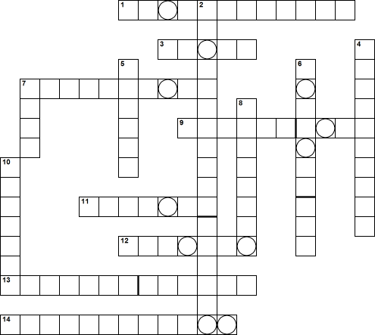

Kako rešuješ:

Ključi (vprašanja) so razvrščena tako, kot poteka besedilo v učbeniku.

Najprej reši vsa vprašanja za vodoravno in išči odgovore v besedilu.

Nato se vrni na začetek besedila in začni iskati odgovore za navpično.

Tako boš besedilo vsaj dvakrat prebral-a.

Ko bo križanka rešena, prepiši obkrožene črke v spodnjo tabelo. V besedilu poišči in zastavi vprašanje, na katero je ta beseda odgovor.

Na primer: če bi bila beseda AMERIKA, bi lahko zastavili vprašanje: Kaj je odkril Krištof Kolumb?

Navpično:

|  |  |
| --- | --- |
| 5. | Kje so našli stenske slikarije pračloveka? |
| 4. | Obrt, ki je se je močno razvila v začetku  srednjega veka. |
| 2. | Kaj je vplivalo na razvoj znanosti in umetnosti  v srednjem veku? |
| 10. | Papirju podoben material za zapis. |
| 6. | Obdobje po starem veku. |
| 8. | Zemljiški gospodje. |
| 7. | Črna smrt. |

|  |
| --- |
|  |
| ? |

|  |  |  |  |  |  |  |  |  |  |  |
| --- | --- | --- | --- | --- | --- | --- | --- | --- | --- | --- |
|  |  |  |  |  |  |  |  |  |  |  |

Vodoravno:

|  |  |
| --- | --- |
| 1. | O tem obdobju nam govorijo le materialni viri. |
| 13. | Uporabljal je prva orodja in orožja, izdelana iz lesa. |
| 9. | Obdobje prazgodovine, ko še niso poznali kovin. |
| 14. | Mestna državica, nastala ob začetku starega veka. |
| 7. | Panoga, ki je v srednjem veku zelo napredovala. |
| 3. | Vrsta virov iz obdobja starega veka. |
| 12. | Eno od barbarskih ljudstev. |
| 11. | Gradili so si jih fevdalci. |